Signature de courriel

planification stratégique – Horizon 2026

Prénom Nom de famille
Titre
Nom du service ou du département
475, boul. de l'Avenir, Laval (Québec) H7N 5H9
Bureau ?
prénom.nomdefamille@cmontmorency.qc.ca
450 975-6100, poste ?

PROCÉDURE
Pour ajouter cette signature lors de vos envois de courriel

- Dans Outlook, cliquez sur « Nouveau message électronique » ;

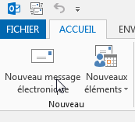

- Dans le ruban d’options, cliquez sur la petite flèche noire à côté de l’option « Une signature » (accessible sous l’onglet « Message » ou « Insertion ») ;

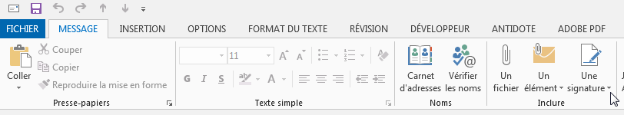
La liste de vos signatures déjà programmées s’affiche (le cas échéant).

- Cliquez sur l’option « Signatures… » ;

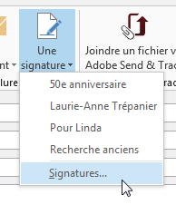
Une fenêtre s’ouvre (« Signatures et thème »).

- Dans la fenêtre d’option, cliquez sur « Nouveau » ;

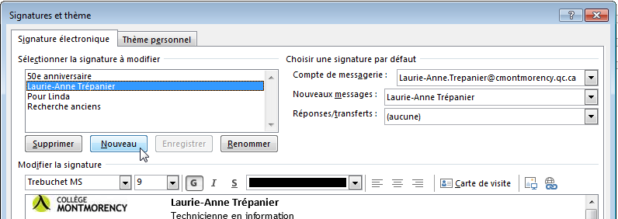

- Entrez le nom de votre choix pour cette signature, puis faites OK ;

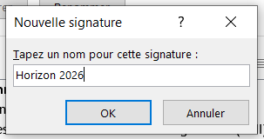

- Revenez dans le présent document Word ;

- Cliquez sur le symbole à quatre flèches dans le coin supérieur gauche de la signature courriel au début de ce document (il apparaît lorsque vous survolez la signature avec votre curseur), puis appuyez sur le clic droit de votre souris ;

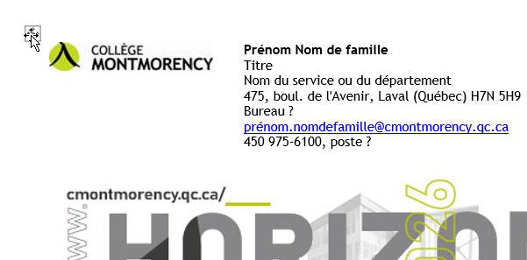

- Dans le menu qui s’affiche, cliquez sur « » pour copier le tableau contenant la signature ;

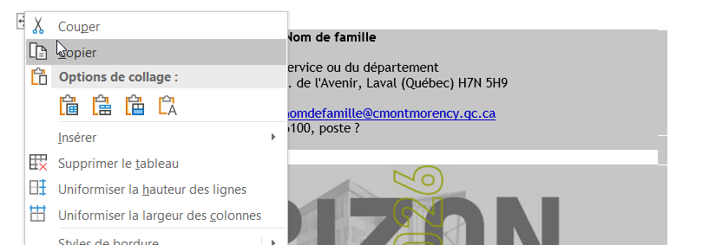

- Collez-le dans la case vide de la fenêtre « Signatures et thème » (sur Outlook) en sélectionnant la première option, « Utiliser le thème de destination » ;

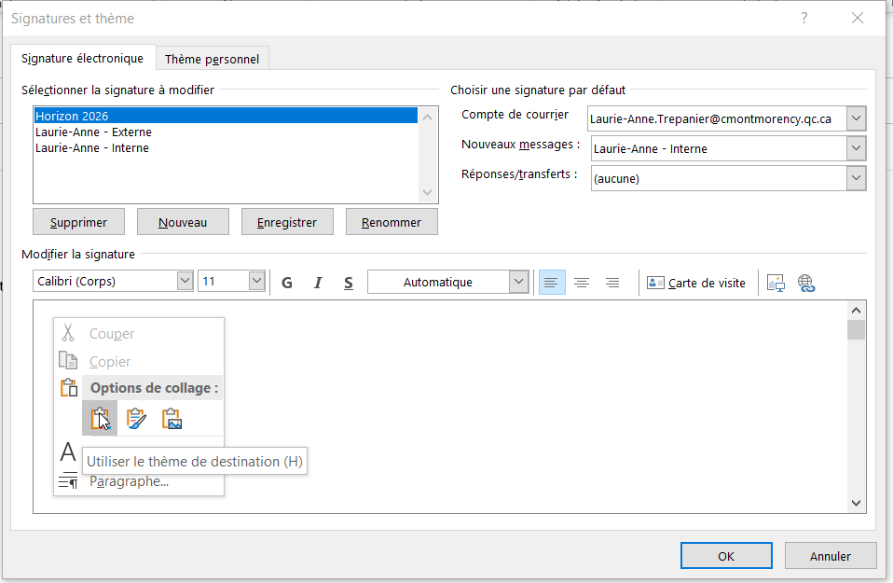

- Modifier les coordonnées pour y indiquer les vôtres ;

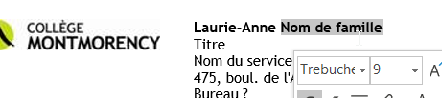

- Cliquez ensuite sur l’image intégrée dans la signature courriel. Un encadré pointillé s’affichera ;

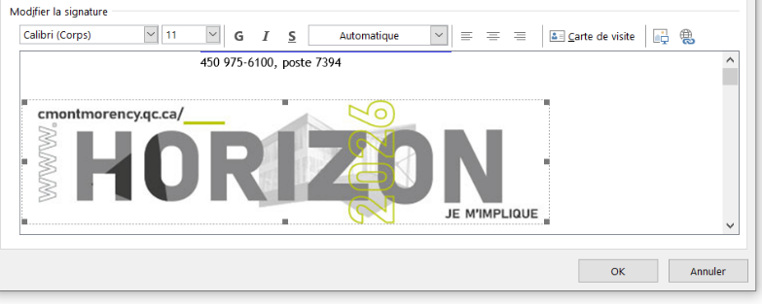

- Cliquez sur l’icône de planète avec une chaînette, dans le coin supérieur droit du panneau de modification ;

- Pour appliquer l’hyperlien sur l’image, dans la fenêtre qui s’ouvre, sélectionnez l’option « Fichier ou page Web existante », puis collez cette adresse dans la barre « Adresse » : https://www.cmontmorency.qc.ca/horizon2026
Cliquez sur « OK » ;

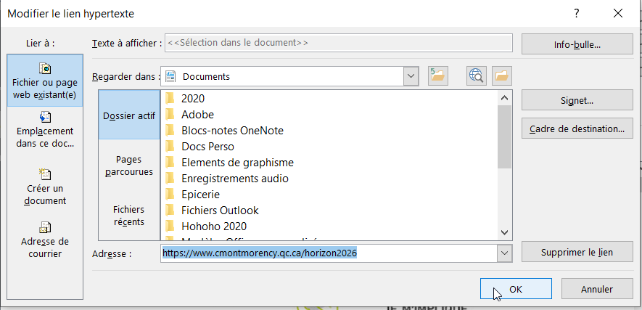

- Cliquez de nouveau sur « OK ». La signature est dorénavant accessible lorsque vous insérez une signature dans un courriel.

